СООБЩЕНИЯ И КОММЕНТАРИИ НА СТРАНИЦАХ СОЦСЕТЕЙ

Светлая Память и Вечный Покой нашему Дорогому Уолтеру!
Уолтер ушел из жизни утром 7 февраля 2013 г.

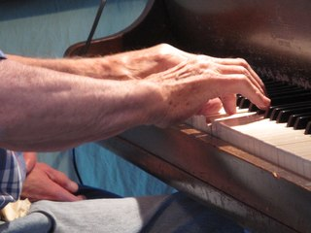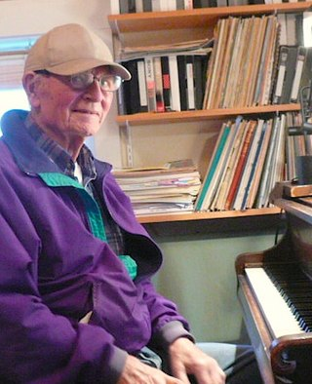

Наташа Савурова
Светлая память, Уолтер был прекрасным человеком! Держитесь т. Юля!!!
8 фев в 2:40

Галина Рыбежская
Светлая Память. Уолтер навсегда останется в сердце каждого, кто знал и любил его.
8 фев в 9:39

Тамара Савурова
Соболезнуем, Вечная память замечательному другу и музыканту!!! Очень грустно.....
8 фев в 11:08

Мария Гулина
действительно грустно, хорошие воспоминания.
8 фев в 12:58

Марина Ущаповская
Светлая Память!!!Сложно поверить....И до встречи,Уолтер,в новом воплощении!
9 фев в 17:30

Виталина Томилина
очень, очень жаль(((((((((((((((
9 фев в 19:56

Наталья Соловьева
При воспоминании в сердце возникает тепло и ясность.
Пусть благодать сопровождает его душу в дальнейшем путешествии!
10 фев в 1:10

Сообщения Юлии ФИРТИЧ на ее страницы FaceBook

It needs time, Walter, to understand what you have done to bring so many people together. It was, no doubt, the great idea that making music together, sharing love for music is able to make people much happier... In the end of 1980's it was a brave action. It needed fearless, adventurous and talented people around you to protect this idea. We were happy to do it, to be with you, to be with your music. Thank you!

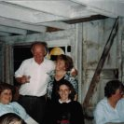

Walter passed away today, February 7, early morning.

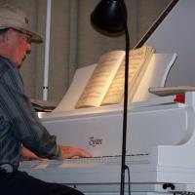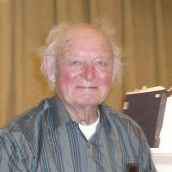

Jean Marie Ivey My heart is broken
7 февраля в 22:38 ·

Pat Taniashvili We have lost a great man.
7 февраля в 23:00 ·

Sally Hall Bell I'm so sorry
8 февраля в 0:33

Brigitte Lafrechoux May he rest in peace, beautiful man. )
8 февраля в 0:35 ·

Katie R. Gardner Very sorry ..you've lost a great friend
8 февраля в 2:54

Ekaterina Eremenko very sorry
8 февраля в 3:16 ·

Alexander Turin To all Friends of Walter! We are mourning with You! Maria and Alexander Turin
8 февраля в 17:25 ·

Natalia Solovyeva So sorry... We will remember with love and gratitude.
10 февраля в 0:00 ·

Ewa Mielicka I am so sorry. I remember him when He performed for us at Basia and Kola's home. He was an exceptional man. We will miss him. We are sorry Julia that you lost such a wonderful friend.
10 февраля в 8:01 · · 1

Igor Brovkov It's bereavement. I have a big pain. I've been acquainted with him at 1992 and since 1994 he had become to me a teacher, a friend. The great musician and the great Man!
10 февраля в 13:45 ·

Susan Guilford – сообщение на ее странице в FaceBook
7 февраля
Walter Nowick passed on peacefully this morning at his farm in Surry where he first boarded as a music student 70 summers ago.

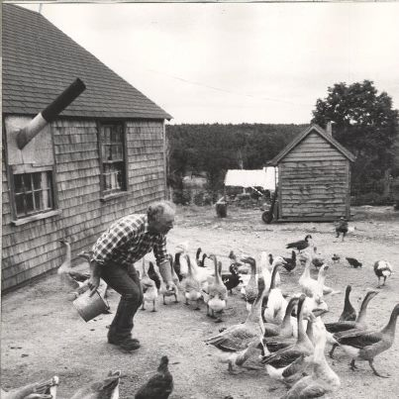

Toshihiko Kono Rest in peace beloved WALTER. He grabbed chickens and threw them up into the air to let them fly! I was one of them.
8 февраля в 8:01 ·

Dennis Riley This photo certainly brings back many memories of Walter on his farm!
8 февраля в 5:34

John Nevins Aw. Farewell sweet soul...
8 февраля в 19:04 ·

Barbara Colvert My heart is with you and Charles and your entire community. I am grateful to have met him. Bless. B-
8 февраля в 7:07 ·

Cherrie Corey Dear Walter...may the muses escort him from here. Thank you for letting us know.
8 февраля в 9:11 ·

Sana El-Bizri Rest in Peace sweet peaceful soul...
8 февраля в 10:44

Tessa Foote Rios I remember Walter. So sorry to hear of his passing. I am so looking forward to seeing you and Charles soon.
8 февраля в 19:44

Ed Solenberger May Peace and Love be with him and all his loved ones...
9 февраля в 5:07 ·

Toshihiko Kono "People come & go, that's all". Walter, you went away as you said.
9 февраля в 6:13

Публикация на Сайте Общества «АПОЛЛОН»

Уолтер увлек нас на орбиту своей, не знающей границ и расстояний, активности мгновенно, настолько мощной оказалась лавина излучаемой им энергии, вдохновения, энтузиазма. Все эти годы мы не раз пытались проникнуть в главную тайну Уолтера – в тайну происхождения его неисчерпаемых сил. Что в жизни нашего друга стало причиной того, что он оказался обладателем безграничного запаса энергии, могучей силы духа и, одновременно, личностью самого утонченного, деликатного типа? Его безудержная активность никогда не становилась разрушительной, напротив, она неизменно увлекала нас по пути добрых творческих работ. Да, Уолтер с первых дней стал для нас авторитетом самого высокого порядка, представителем исключительно редкой, особой породы людей, признающих ценности лишь фундаментального значения и пренебрегающих ценностями вторичной важности.

Сегодня мы не пытаемся постичь тайну природной силы нашего дорогого друга – эта задача невыполнима и не имеет смысла. Мы были и остаемся благодарны судьбе за встречу с Уолтером и многие драгоценные годы тесного сотрудничества, преданной дружбы.

Юлия Фиртич - сообщение на странице ВКонтакте

15 февраля был 9-й День после ухода Уолтера Новика. Это особый по православной традиции День Поминовения. Много друзей собрались у меня дома, чтобы обменяться воспоминаниями, поблагодарить за прошедшие вместе годы, выразить боль утраты. Уолтер весь вечер был с нами в наших чувствах и мыслях... Кажется, что он просто не смог приехать на этот раз...

